Бахчисарай - Ялта - Балаклава -Севастополь
ДЕНЬ ВОЕННО-МОРСКОГО ФЛОТА В СЕВАСТОПОЛЕ
24-26 июля 2026
Отправление 23 июля в 19.30 из г. Краснодара (Драмтеатр,Буденного 145), в 19.30 из Геленджика, в 20-30 из Новороссийска (Бон Пассаж), в 22.00 из Анапы ( «Вкусно и точка» напротив Гипермаркета Магнит на Анапском шоссе), в 21-00 Славянск-на Кубани, в 22-00 Темрюк
ПРОГРАММА ТУРА:
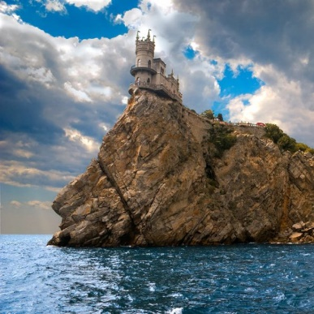
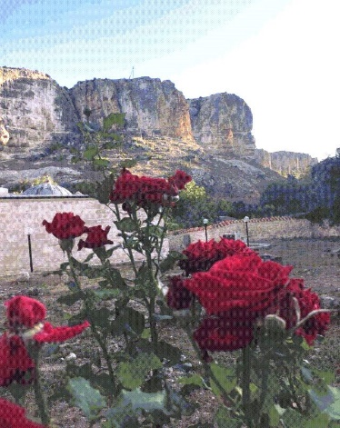
1 день Раннее прибытие в туристическую Мекку Крыма г. Бахчисарай. Посещение урочища Марьям-Дере, где расположен Успенский пещерный монастырь, окутанный тысячелетними легендами и преданиями. Завтрак в кафе национальной крымско-татарской кухни «Алие». Экскурсия в резиденцию Крымских ханов – Ханский дворец (Портал Алевиза, Гаремный садик, Мечеть Биюк-хан-Джами и кладбище ханов, Летняя беседка и знаменитый Фонтан Слез, воспетый Пушкиным и Мицкевичем и прославленный татарской легендой). Переезд в Балаклаву. Обзорно-историческая экскурсия по городу, морская прогулка с экскурсией на яхтах по знаменитой Балаклавской бухте, воспетой Гомером в «Одиссее». Свободное время на набережной Назукина. Переезд в Севастополь. Время на обед (дополнительно). Обзорно-историческая экскурсия по центру города (Площадь и Памятник Нахимову, Графская пристань. Памятник затопленным кораблям. Морская экскурсия по Большой Севастопольской бухте, где в День ВМФ состоится Парад ВМФ. Размещение в гостинице «Алие» г.Бахчисарай. Отдых. 2 день – Завтрак. Переезд по Южнобережному шоссе в Ялту (Гора Гасфорта, бухта Ласпи, Форосская церковь, скала Дракон, Симеиз. Алупка, скала Кошка и мн. др.). Спуск по Канатной дороге на Набережную Ялты. Свободное время на Набережной (достопримечательности – Платан Есенина и Дункан, Вилла «София», памятники Чехову и Даме с собачкой, М.Пуговкину, Часовня Новомучеников и исповедников российских и т.д.). Морская прогулка «Дворцы Южного берега Крыма» и панорамные виды одной из красивейших крымских гор «Ай-Петри». Экскурсия в Ливадийский дворец императора Николая Второго, где во время Крымской конференции решалась судьба послевоенной Европы. Аврорина скала, на которой расположена визитная карточка ЮБК – неоготический замок «Ласточкино гнездо». Комплексный ужин и дегустация домашних вин (по желанию) в ресторане у замка. Возвращение в Бахчисарай. Отдых. Ночлег.

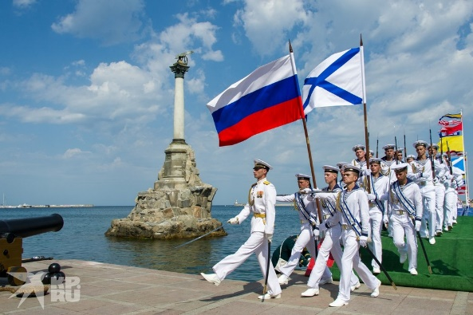
3 день Завтрак. Освобождение номеров. ДЕНЬ ВМФ В СЕВАСТОПОЛЕ. Вы сможете составить программу в соответствии со своими предпочтениями! 26 июля 2026 года мероприятия начнутся с самого утра.
10.00 — 10.10 — «Театрализованное представление по истории создания и боевому пути Черноморского флота» (артисты драмтеатра ЧФ, униформисты клубов любителей истории).
10.10 — 10.14 — «Открытие военно-спортивного праздника» (рквп «Самум», 4 противодиверсионных катера, 3 вертолета Ми-8).
10.14 — 10.18 — «Разведывательный поиск и уничтожение минных заграждений противника тральными силами флота» (2 морских тральщика).
10.18 — 10.22 — «Развертывание подводной лодки в район боевых действий» (1 пл).
10.22 — 10.23 — «Авиационная доразведка противодесантной обороны противника с истребительным прикрытием» (4 самолета Су-24мр, 2 — Су-27).
10.23 — 10.29 -«Поиск и уничтожение подводных лодок противника противолодочной авиацией» (2 вертолета Ка-27, 1 самолет Бе-12).
10.29 — 10.33 — «Уничтожение обнаруженных подводных лодок противника противолодочными силами флота» (2 мпк).
10.33 — 10.38 — «Завоевание господства в районе высадки, артиллерийский бой с надводными кораблями противника» (2 рка, 2 пка).
10.38 — 10.39 — «Авиационная огневая подготовка высадки десанта» (4 самолета Су-25).
10.39 — 10.40 — «Пролет воздушного пункта управления командира сил высадки» (1самолет Ту-134а).
10.40 — 10.44 — «Огневое подавление противодесантной обороны противника» (6 самоходных артиллерийских установок «Гвоздика», 3 реактивные системы залпового огня «Град»).
10.44 — 10.56 — «Бой за высадку морского десанта» (2 больших десантных корабля, 20 бронетранспортера БТР-82, 2 БТР-80).
10.56 — 10.57 — «Авиационное огневое сопровождение действий войск десанта на берегу» (4 вертолета Ка-52).
10.57 — 11.04 — «Захват плацдарма высадки с демонстрацией приемов рукопашного боя на парадном плавпричале» (6 быстроходных катеров БЛ-680, взвод морской пехоты).
11.04 — 11.10 — «Освобождение захваченного террористами судна» (экологическое судно «Петр Градов», 3 катера БЛ-680, патрульный катер типа «Раптор», десантный катер, 20 человек личного состава подразделения специального назначения, вертолет Ми-8).
11.10 — 11.20 — «Спасение экипажа судна, потерпевшего бедствие» (вспомогательное судно, быстроходные катера, аварийно-спасательная группа, самолет АН-26, вертолет КА-27).
11.20 — 11.28 — «Фонтаны на воде. Вальс буксиров» (пожарные и аварийно-спасательные суда и катера, рейдовые буксиры, крейсерские яхты).
11.28 — 11.35 — «Групповой прыжок парашютистов с дымами и флагами. Окончание военно-спортивного праздника» (самолет АН-26, парашютисты, быстроходные катера). Орентировочно в 17.00-18.00 отправление автобуса домой

Стоимость тура с человека:
Гостиница «Алие» (г.Бахчисарай) | 2- 3 х местный стандартный номер | 1-номестное размещение
Стоимость | 19500 | 27000
Дети до 14 лет минус 5% от стоимости основного места

В стоимость входит | Дополнительно оплачивается  (стоимость может меняться)
- Проезд на автобусе  - Проживание гостиница «Алие» г.Бахчисарай  - Питание: 3 завтрака  - Экскурсионное обслуживание  - Страховка НС | - Ханский дворец Успенский монастырь 400/200 руб.  - Морская экскурсия в Ялте «Дворцы ЮБК» 1500/1000 (до 14 лет)  - Канатная дорога «Ялта – Дарсан» 350/200 (до 10 лет)  - Ливадийский дворец 700/150  - Морская прогулка в Балаклаве 850 \600руб  - Экскурсия по Большой Севастопольской бухте 700/500 (до 12 лет)  - Комплексный ужин и дегустация вин 650 руб

7
ВНИМАНИЕ! С собой необходимо иметь следующие документы в оригинале :
1. Российский или загран.паспорт.
2. Пенсионное удостоверение
3. Студенческий билет.
4. Полис ОМС.
5. Удостоверение по инвалидности.
6. Удостоверение участника военных действий.
Фирма оставляет за собой право на внесение изменений в порядок посещения экскурсионных объектов или замену на равнозначные, сохраняя программу в целом

